关于紫金港校区西四、西一、图书馆等楼宇
网络割接的通知

紫金港各联网单位和用户：
我中心将按计划继续对紫金港校区网络进行改造。本周计划于6月2日对西四进行网络改造割接，于6月3日对西一进行割接，于6月4日对图书馆（基础分馆）进行割接。施工将分别于各割接日期12时开始，预计施工时间为2小时。
网络割接后，相关楼宇的IP设置将改为动态获取（DHCP）方式（服务器和网络打印机除外），原静态IP地址将于7月1日停止使用。DHCP获取IP方式具体设置方法见附件1。
如需要保留服务器静态IP地址，请填写附件2表格（附件3范围内的IP无须填写），并于6月2日12时前传真到87951670或回复邮件到xwmaster@zju.edu.cn。
在网络割接前夕遇到任何问题请致电87951669-1联系。

信息中心
2010.6.1
附件1、网络配置修改办法：
第一步：打开“网上邻居”，左侧点击“网络连接”（或在“控制面板”中打开“网络连接”），右击“本地连接”选择“属性”。
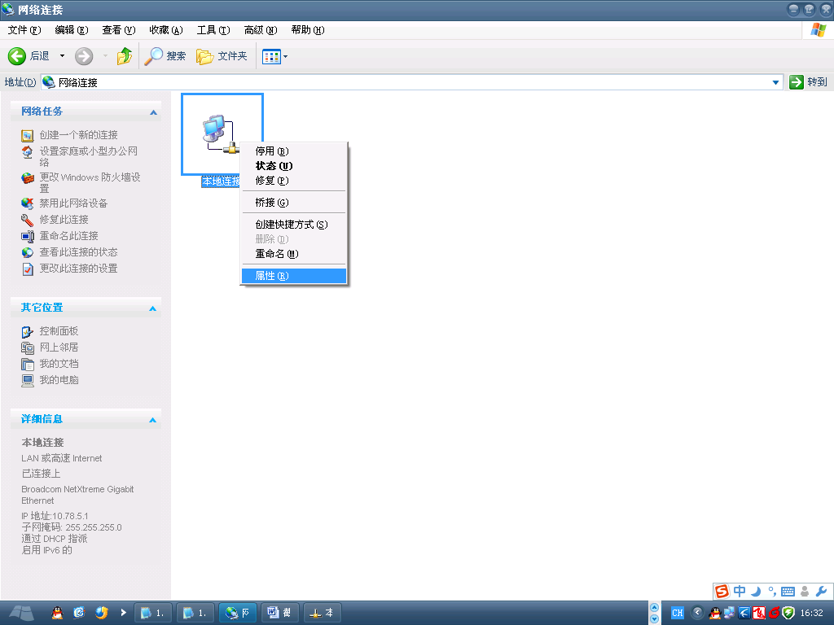
第二步：在“属性”中双击“Internet 协议（TCP/IP）”。
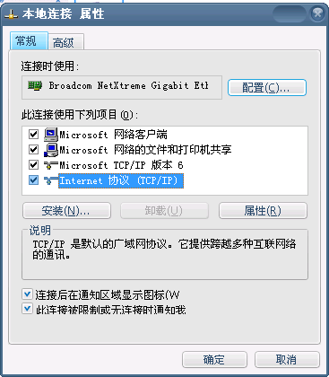
第三步：在“常规”选项卡中，点选“自动获得IP地址（O）”和“自动获得DNS服务器地址（B）”，点击“确定”
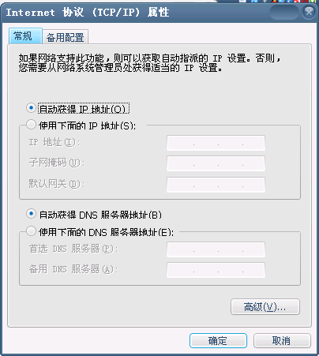
第四步：在“本地连接 属性”，点击确定即可。
附件2、服务器申报表格：

服务器IP地址申报表

所在位置 | 楼 房间 |  | 单位名称
服务器IP |  |  | 服务用途
网 关 |  |  | 子网掩码
现有域名 | （未注册请写无）
操作系统
现有应用（勾选） | HTTP | FTP | SMTP | POP3 |  | BBS
现有应用（勾选） | 1433 | 3389 | 其它
负 责 人 |  |  | 联系方式
联 系 人 |  | 联系电话 |  | 邮 件
特殊说明

附件3、已登记服务器列表（若在此列无须提交附件2）：
10.71.7.13
10.71.21.98
10.71.23.61
10.71.25.28
10.71.26.63
10.71.27.50
10.71.29.2
10.71.33.205
10.71.33.253
10.71.35.208
10.71.45.98
10.71.56.209
10.71.57.252
10.71.57.66
10.71.65.15
10.71.66.233
10.71.82.99
10.71.92.251
10.71.92.251
10.71.92.95
10.71.93.96
10.71.98.50
10.71.103.251
10.71.105.18
10.71.109.88
10.71.113.80
10.71.115.70
10.71.120.10
10.71.120.19
10.71.121.153
10.71.128.2
10.71.129.45
10.71.148.59
10.71.152.165
10.71.160.200
10.71.165.127
10.71.165.165
10.71.167.10
10.71.170.95
10.71.170.98
10.71.171.1
10.71.208.199

